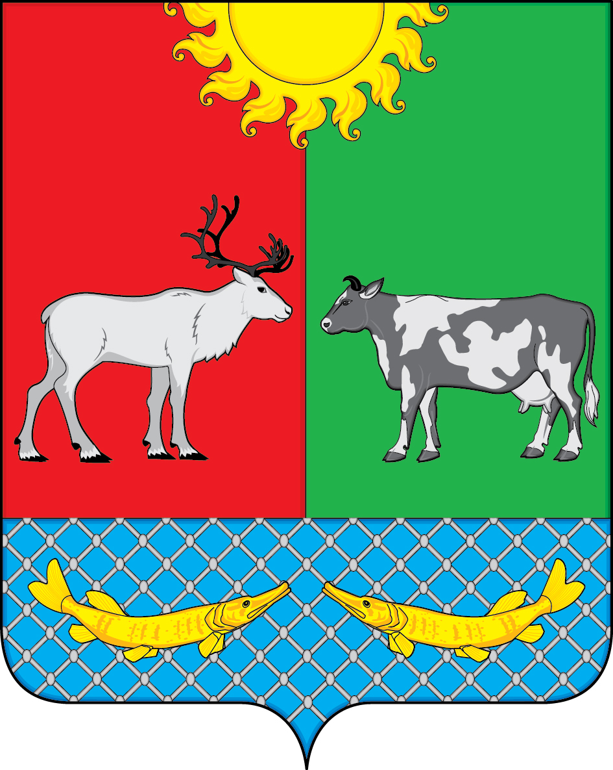

АДМИНИСТРАЦИЯ МУНИЦИПАЛЬНОГО ОБРАЗОВАНИЯ

«КОТКИНСКИЙ СЕЛЬСОВЕТ»

НЕНЕЦКОГО АВТОНОМНОГО ОКРУГА

ПОСТАНОВЛЕНИЕ

от 11.11.2020 № 70____
село Коткино, НАО

Об утверждении среднесрочного финансового
плана МО «Коткинский сельсовет» НАО
на 2021 – 2023 годы

В соответствии со статьей 174 Бюджетного кодекса Российской Федерации в целях осуществления среднесрочного бюджетного планирования ПОСТАНОВЛЯЮ:
1. Утвердить среднесрочный финансовый план муниципального образования «Коткинский сельсовет» Ненецкого автономного округа на 2021-2023 годы.
2. Постановление от 14 ноября 2019 года № 44 считать утратившим силу.
3. Настоящее постановление подлежит официальному опубликованию и вступает в силу с 01 января 2021 года.

Глава МО «Коткинский сельсовет» НАО А.И. Баев

к Постановлению
от 11.11.2020 № 70
Среднесрочный финансовый план муниципального образования "Коткинский сельсовет" Ненецкого автономного округа
 |  | 1. Основные параметры
 | МЕСТНОГО БЮДЖЕТА
Наименование показателя |  |  |  | Текущий финансовый год  2020 |  |  | Очередной финансовый год  2021 |  |  | Плановый период
 |  |  |  |  |  |  |  |  |  | 1-й год  2022 |  |  | 2-й год  2023
1 |  |  |  | 2 |  |  | 3 |  |  | 4 |  |  | 5
Доходы без межбюджетных трансфертов |  |  |  | 4 347,4 |  |  | 3 624,3 |  |  | 3 708,4 |  |  | 3 795,8
Доходы с межбюджетными трансфертами |  |  |  | 32 146,3 |  |  | 28 015,6 |  |  | 20 736,0 |  |  | 20 802,8
Расходы |  |  |  | 32 167,6 |  |  | 28 015,6 |  |  | 20 736,0 |  |  | 20 802,8
Дефицит (-), профицит (+) |  |  |  | -21,3 |  |  | 0,0 |  |  | 0,0 |  |  | 0,0
Источники финансирования дефицита |  |  |  | -21,3 |  |  | 0,0 |  |  | 0,0 |  |  | 0,0
Муниципальный долг МО "Коткинский сельсовет" НАО  (на конец года) |  |  |  | 0,0 |  |  | 0,0 |  |  | 0,0 |  |  | 0,0

Приложение 2
к Постановлению
от 11 ноября 2020 № 70

Прогнозируемое поступление доходов в местный бюджет по кодам классификации доходов бюджетов, относящихся к доходам бюджета на 2021 год, плановый период 2022 и 2023 гг .
тыс.рублей.

Наименование статьи дохода | КБК доходов | Очередной финансовый 2021 год | Плановый период  2022 год | Плановый период  2023 год
1 | 2 | 4 | 5 | 6
Налоговые и неналоговые доходы | 000 1 00 00000 00 0000 000 | 3 624,3 | 3 708,4 | 3 795,8
Налоги на прибыль, доходы | 000 1 01 00000 00 0000 000 | 1 207,3 | 1 255,6 | 1 305,8
Налог на доходы физических лиц | 000 1 01 02000 01 0000 110 | 1 207,3 | 1 255,6 | 1 305,8
Налог на доходы физических лиц с доходов, источником которых является налоговый агент, за исключением доходов, в отношении которых исчисление и уплата налога осуществляются в соответствии со статьями 227, 227.1 и 228 Налогового кодекса Российской Федерации | 182 1 01 02010 01 0000 110 | 1 207,3 | 1 255,6 | 1 305,8
Налоги на товары (работы, услуги), реализуемые на территории Российской Федерации | 000 1 03 00000 00 0000 000 | 0,0 | 0,0 | 0,0
Акцизы по подакцизным товарам (продукции), производимым на территории Российской Федерации | 100 1 03 02000 01 0000 110 | 0,0 | 0,0 | 0,0
Доходы от уплаты акцизов на дизельное топливо, подлежащие распределению между бюджетами субъектов Российской Федерации и местными бюджетами с учетом установленных дифференцированных нормативов отчислений в местные бюджеты | 100 1 03 02230 01 0000 110 | 0,0 | 0,0 | 0,0
Доходы от уплаты акцизов на моторные масла для дизельных и (или) карбюраторных (инжекторных) двигателей, подлежащие распределению между бюджетами субъектов Российской Федерации и местными бюджетами с учетом установленных дифференцированных нормативов отчислений в местные бюджеты | 100 1 03 02240 01 0000 110 | 0,0 | 0,0 | 0,0
Доходы от уплаты акцизов на автомобильный бензин, подлежащие распределению между бюджетами субъектов Российской Федерации и местными бюджетами с учетом установленных дифференцированных нормативов отчислений в местные бюджеты | 100 1 03 02250 01 0000 110 | 0,0 | 0,0 | 0,0
Доходы от уплаты акцизов на прямогонный бензин, подлежащие распределению между бюджетами субъектов Российской Федерации и местными бюджетами с учетом установленных дифференцированных нормативов отчислений в местные бюджеты | 100 1 03 02260 01 0000 110 | 0,0 | 0,0 | 0,0
Налоги на совокупный доход | 000 1 05 00000 00 0000 000 | 1 762,0 | 1 795,6 | 1 830,5
Налог, взимаемый в связи применением упрощенной системы налогообложения | 182 1 05 01000 00 0000 110 | 838,4 | 872,0 | 906,9
Налог,взимаемый с налогоплательщиков, выбравших в качестве объекта налогообложения доходы | 182 1 05 01011 01 0000 110 | 777,1 | 808,2 | 840,5
Налог, взимаемый с налогоплательщиков, выбравших в качестве объекта налогообложения доходы, уменьшенные на величину расходов (в том числе минимальный налог, зачисляемый в бюджеты субъектов Российской Федерации) | 182 1 05 01021 01 0000 110 | 61,3 | 63,8 | 66,4
Единый сельскохозяйственный налог | 182 1 05 03000 01 0000 110 | 923,6 | 923,6 | 923,6
Единый сельскохозяйственный налог | 182 1 05 03010 01 0000 110 | 923,6 | 923,6 | 923,6
Налоги на имущество | 000 1 06 00000 00 0000 000 | 509,5 | 511,2 | 513,0
Налог на имущество физических лиц | 000 1 06 01000 00 0000 110 | 4,5 | 4,7 | 4,9
Налог на имущество физических лиц, взимаемый по ставкам, применяемым к объектам налогообложения, расположенным в границах сельских поселений | 182 1 06 01030 10 0000 110 | 4,5 | 4,7 | 4,9
Земельный налог | 000 1 06 06000 00 0000 110 | 505,0 | 506,5 | 508,1
Земельный налог с организаций | 182 1 06 06030 00 0000 110 | 467,5 | 467,5 | 467,5
Земельный налог с организаций, обладающих земельным участком, расположенным в границах сельских поселений | 182 1 06 06033 10 0000 110 | 467,5 | 467,5 | 467,5
Земельный налог с физических лиц | 182 1 06 06040 00 0000 110 | 37,5 | 39,0 | 40,6
Земельный налог с физических лиц, обладающих земельным участком, расположенным в границах сельских поселений | 182 1 06 06043 10 0000 110 | 37,5 | 39,0 | 40,6
Государственная пошлина | 000 1 08 00000 00 0000 000 | 13,2 | 13,7 | 14,2
Государственная пошлина за совершение нотариальных действий (за исключением действий , совершаемых консульскими учреждениями Российской Федерации) | 000 1 08 04000 01 0000 110 | 13,2 | 13,7 | 14,2
Государственная пошлина за совершение нотариальных действий должностными лицами органов местного самоуправления, уполномоченными в соответствии с законодательными актами Российской Федерации на совершение нотариальных действий | 520 1 08 04020 01 0000 110 | 13,2 | 13,7 | 14,2
Доходы от использования имущества, находящегося в государственной и муниципальной собственности | 000 1 11 00000 00 0000 000 | 132,3 | 132,3 | 132,3
Доходы, получаемые в виде арендной либо иной платы за передачу в возмездное пользование государственного и муниципального имущества (за исключением имущества бюджетных и автономных учреждений, а также имущества государственных и муниципальных унитарных предприятий,в том числе казенных) | 000 1 11 05000 00 0000 120 | 1,6 | 1,6 | 1,6
Доходы, получаемые в виде арендной платы,а также средства от продажи права на заключение договоров аренды за земли,находящиеся в собственности сельских поселений (за исключением земельных участков муниципальных бюджетных и автономных учреждений) | 520 1 11 05025 10 0000 120 | 1,6 | 1,6 | 1,6
Прочие доходы от использования имущества и прав, находящихся в государственной и муниципальной собственности (за исключением имущества бюджетных и автономных учреждений, а также имущества государственных и муниципальных унитарных предприятий, в том числе казенных) | 520 1 11 09000 00 0000 120 | 130,7 | 130,7 | 130,7
Прочие поступления от использования имущества, находящегося в собственности сельских поселений (за исключением имущества муниципальных бюджетных и автономных учреждений, а также имущества муниципальных унитарных предприятий, в том числе казенных) | 520 1 11 09045 10 0000 120 | 130,7 | 130,7 | 130,7
Безвозмездные поступления | 000 2 00 00000 00 0000 000 | 24 391,3 | 17 027,6 | 17 007,0
Безвозмездные поступления от других бюджетов бюджетной системы Российской Федерации | 000 2 02 00000 00 0000 000 | 24 391,3 | 17 027,6 | 17 007,0
Дотации бюджетам бюджетной системы Российской Федерации | 000 2 02 10000 00 0000 150 | 7 862,9 | 7 827,0 | 7 789,9
Дотации на выравнивание бюджетной обеспеченности | 000 2 02 15001 00 0000 150 | 1 154,7 | 1 199,1 | 1 176,3
Дотации бюджетам сельских поселений на выравнивание бюджетной обеспеченности из бюджета субъекта Российской Федерации | 520 2 02 15001 10 0000 150 | 1 154,7 | 1 199,1 | 1 176,3
Дотации на выравнивание бюджетной обеспеченности из бюджетов муниципальных районов, городских округов с внутригородским делением | 520 2 02 16001 00 0000 150 | 1 545,6 | 1 642,2 | 1 745,1
Дотации бюджетам сельских поселений на выравнивание бюджетной обеспеченности из бюджетов муниципальных районов | 520 2 02 16001 10 0000 150 | 1 545,6 | 1 642,2 | 1 745,1
Прочие дотации | 000 2 02 19999 00 0000 150 | 5 162,6 | 4 985,7 | 4 868,5
Прочие дотации бюджетам сельских поселений | 520 2 02 19999 10 0000 150 | 5 162,6 | 4 985,7 | 4 868,5
Субсидии бюджетам бюджетной системы Российской Федерации (межбюджетные субсидии) | 000 2 02 20000 00 0000 150 | 30,0 | 30,0 | 30,0
Прочие субсидии | 520 2 02 29999 00 0000 150 | 30,0 | 30,0 | 30,0
Прочие субсидии бюджетам сельских поселений | 520 2 02 29999 10 0000 150 | 30,0 | 30,0 | 30,0
Субсидия местным бюджетам для обеспечения софинансирования мероприятий по организации содержания муниципального жилищного фонда | 520 2 02 29999 10 0000 150 | 0,0 | 0,0 | 0,0
Субсидии местным бюджетам на реализацию проекта по поддержке местных инициатив | 520 2 02 29999 10 0000 150 | 0,0 | 0,0 | 0,0
Субсидии местным бюджетам на софинансирование расходных обязательств по содержанию на территории Ненецкого автономного округа мест захоронения участников Великой Отечественной войны, ветеранов боевых действий, участников локальных войн и вооружённых конфликтов | 520 2 02 29999 10 0000 150 | 30,0 | 30,0 | 30,0
Субвенции бюджетам бюджетной системы Российской Федерации | 000 2 02 30000 00 0000 150 | 157,9 | 157,8 | 157,8
Субвенции местным бюджетам на выполнение передаваемых полномочий субъектов Российской Федерации | 000 2 02 30024 00 0000 150 | 44,6 | 44,6 | 44,6
Субвенции бюджетам сельских поселений на выполнение передаваемых полномочий субъектов Российской Федерации | 520 2 02 30024 10 0000 150 | 44,6 | 44,6 | 44,6
Субвенции местным бюджетам на осуществление отдельных государственных полномочий Ненецкого автономного округа в сфере административных правонарушений | 520 2 02 30024 10 0000 150 | 44,6 | 44,6 | 44,6
Субвенции бюджетам на осуществление первичного воинского учета на территориях, где отсутствуют военные комиссариаты | 000 2 02 35118 00 0000 150 | 113,3 | 113,2 | 113,2
Субвенции бюджетам сельских поселений на осуществление первичного воинского учета на территориях, где отсутствуют военные комиссариаты | 520 2 02 35118 10 0000 150 | 113,3 | 113,2 | 113,2
Иные межбюджетные трансферты | 000 2 02 40000 00 0000 150 | 16 340,5 | 9 012,8 | 9 029,3
Межбюджетные трансферты ,передаваемые бюджетам муниципальных образований на осуществление части полномочий по решению вопросов местного значения в соответствии с заключенными соглашениями | 000 2 02 40014 00 0000 150 | 942,5 | 980,1 | 1 019,3
Межбюджетные трансферты, передаваемые бюджетам сельских поселений из бюджетов муниципальных районов на осуществление части полномочий по решению вопросов местного значения в соответствии с заключенными соглашениями в том числе: | 520 2 02 40014 10 0000 150 | 942,5 | 980,1 | 1 019,3
Муниципальная программа "Развитие транспортной инфраструктуры муниципального района "Заполярный район" на 2021-2030 годы" | 520 2 02 40014 10 0000 150 | 507,8 | 528,1 | 549,2
Иные межбюджетные трансферты в рамках подпрограммы 2 "Развитие транспортной инфраструктуры муниципального района "Заполярный район" | 520 2 02 40014 10 0000 150 | 507,8 | 528,1 | 549,2
Создание условий для предоставления транспортных услуг населению (содержание авиаплощадок в поселениях Заполярного района) | 520 2 02 40014 10 0000 150 | 367,9 | 382,6 | 397,9
Предоставление иных межбюджетных трансфертов муниципальным образованиям на обозначение и содержание снегоходных маршрутов | 520 2 02 40014 10 0000 150 | 139,9 | 145,5 | 151,3
Муниципальная программа "Безопасность на территории муниципального района "Заполярный район" на 2019-2030 годы" | 520 2 02 40014 10 0000 150 | 11,2 | 11,6 | 12,1
Иные межбюджетные трансферты в рамках МП "Безопасность на территории муниципального района "Заполярный район" на 2019-2030 годы" | 520 2 02 40014 10 0000 150 | 11,2 | 11,6 | 12,1
Организация обучения неработающего населения в области гражданской обороны и защиты от чрезвычайных ситуаций | 520 2 02 40014 10 0000 150 | 11,2 | 11,6 | 12,1
МП "Развитие коммунальной инфраструктуры муниципального района «Заполярный район» на 2020-2030 годы" | 520 2 02 40014 10 0000 150 | 423,5 | 440,4 | 458,0
Содержание площадок накопления твердых коммунальных отходов (включая площадки для накопления твердых коммунальных отходов в поселениях, где установлены контейнеры для сбора твердых коммунальных отходов) в муниципальных образованиях | 520 2 02 40014 10 0000 150 | 423,5 | 440,4 | 458,0
Прочие межбюджетные трансферты, передаваемые бюджетам | 000 2 02 49999 00 0000 150 | 15 398,0 | 8 032,7 | 8 010,0
Прочие межбюджетные трансферты, передаваемые бюджетам сельских поселений | 520 2 02 49999 10 0000 150 | 15 398,0 | 8 032,7 | 8 010,0
Иные межбюджетные трансферты в рамках Муниципальной программы "Безопасность на территории муниципального раойна "Заполярный раойн"на 2019-2030 годы" | 520 2 02 49999 10 0000 150 | 62,2 | 62,2 | 62,2
Предупреждение и ликвидация последствий ЧС в границах поселений муниципальных образований | 520 2 02 49999 10 0000 150 | 62,2 | 62,2 | 62,2
МП "Строительство (приобретение) и проведение мероприятий по капитальному и текущему ремонту жилых помещений муниципального района "Заполярный район" на 2020 - 2030 годы" | 520 2 02 49999 10 0000 150 | 7 979,0 | 0,0 | 0,0
Иные межбюджетные трансферты в рамках МП "Строительство (приобретение) и проведение мероприятий по капитальному и текущему ремонту жилых помещений муниципального района "Заполярный район" на 2020 - 2030 годы" | 520 2 02 49999 10 0000 150 | 7 979,0 | 0,0 | 0,0
Приобретение жилых помещений в жилом доме № 1 в с. Коткино МО «Коткинский сельсовет» НАО | 520 2 02 49999 10 0000 150 | 7 979,0 | 0,0 | 0,0
Капитальный ремонт жилого дома № 6А по пер. Лесной в с. Коткино МО "Коткинский сельсовет" НАО | 520 2 02 49999 10 0000 150 | 0,0 | 0,0 | 0,0
Капитальный ремонт жилого дома № 20 по ул. Колхозная в с. Коткино МО "Коткинский сельсовет" НАО | 520 2 02 49999 10 0000 150 | 0,0 | 0,0 | 0,0
"Дополнительные работы по ремонту жилого дома № 6 по пер. Лесной в с. Коткино МО «Коткинский сельсовет» НАО" | 520 2 02 49999 10 0000 150 | 0,0 | 0,0 | 0,0
"Дополнительные работы по ремонту жилого дома № 29 по ул. Центральная в с. Коткино МО «Коткиснкий сельсовет» НАО" | 520 2 02 49999 10 0000 150 | 0,0 | 0,0 | 0,0
МП "Развитие коммунальной инфраструктуры муниципального района «Заполярный район» на 2020-2030 годы" | 520 2 02 49999 10 0000 150 | 92,1 | 95,8 | 99,6
Предоставление муниципальным образованиям иных межбюджетных трансфертов на содержание земельных участков, находящихся в собственности муниципальных образований, предназначенных под складирование отходов | 520 2 02 49999 10 0000 150 | 92,1 | 95,8 | 99,6
Муниципальная программа "Комплексное развитие муниципального района "Заполярный район" на 2017-2022 годы" | 520 2 02 49999 10 0000 150 | 2 797,5 | 3 092,8 | 3 216,4
Иные межбюджетные трансферты в рамках подпрограммы 4 "Энергоэффективность и развитие энергетики муниципального района "Заполярный район" | 520 2 02 49999 10 0000 150 | 69,5 | 72,3 | 75,2
Подготовка объектов коммунальной инфраструктуры к осенне-зимнему периоду | 520 2 02 49999 10 0000 150 | 69,5 | 72,3 | 75,2
Выполнение работ по гидравлической промывке, испытаний на плотность и прочность системы отопления потребителей тепловой энергии | 520 2 02 49999 10 0000 150 | 69,5 | 72,3 | 75,2
"Иные межбюджетные трансферты в рамках подпрограммы 5 "Развитие социальной инфраструктуры и создание комфортных условий проживания на территории муниципального района "Заполярный район" | 520 2 02 49999 10 0000 150 | 2 728,0 | 3 020,5 | 3 141,2
Уличное освещение | 520 2 02 49999 10 0000 150 | 2 574,5 | 2 860,9 | 2 975,2
Благоустройство территорий поселений | 520 2 02 49999 10 0000 150 | 153,5 | 159,6 | 166,0
Укрепление откосов проездов в районе ул. Школьная в с. Коткино МО "Коткинский сельсовет" НАО | 520 2 02 49999 10 0000 150 | 0,0 | 0,0 | 0,0
Проведение кадастровых работ, оформление правоустанавливающих документов на земельные участки под объектами инфраструктуры | 520 2 02 49999 10 0000 150 | 0,0 | 0,0 | 0,0
Мероприятие "Проведение кадастровых работ по формированию 1 земельного участка под жилые дома в МО «Коткинский сельсовет» НАО" | 520 2 02 49999 10 0000 150 | 0,0 | 0,0 | 0,0
Иные межбюджетные трансферты на организацию ритуальных услуг | 520 2 02 49999 10 0000 150 | 151,5 | 157,6 | 163,9
Муниципальная программма "Развитие административной системы местного самоуправления муниципального района "Заполярный район" на 2017-2025 годы " | 520 2 02 49999 10 0000 150 | 4 315,7 | 4 624,3 | 4 467,9
Иные межбюджетные трансферты в рамках подпрограммы 6"Возмещение части затрат органов местного самоуправления поселений Ненецкого автономного округа" | 520 2 02 49999 10 0000 151 | 4 315,7 | 4 624,3 | 4 467,9
Расходы на оплату коммунальных услуг и приобретение твердого топлива | 520 2 02 49999 10 0000 150 | 1 443,0 | 1 533,9 | 1 595,2
Расходы на выплату пенсии за выслугу лет лицам, замещавшим выборные должности и должности муниципальной службы | 520 2 02 49999 10 0000 150 | 2 872,7 | 2 872,7 | 2 872,7
Расходы, связанные с организацией и проведением выборов депутатов представительных органов местного самоуправления и глав местных администраций | 520 2 02 49999 10 0000 151 | 0,0 | 217,7 | 0,0
Прочие безвозмездные поступления | 000 2 07 00000 00 0000 000 | 0,0 | 0,0 | 0,0
Прочие безвозмездные поступления в бюджеты сельских поселений | 520 2 07 05000 10 0000 150 | 0,0 | 0,0 | 0,0
Поступления от денежных пожертвований,предоставляемых физическими лицами получателям средств бюджетов сельских поселений | 520 2 07 05020 10 0000 150 | 0,0 | 0,0 | 0,0
ВСЕГО ДОХОДОВ |  | 28 015,6 | 20 736,0 | 20 802,8

